新桥街道中心幼儿园中三班幼儿一日生活动态记录
自主来园：
今日来园人数22人，9人缺勤。
自主服务与问好：
来园后孩子们能自己独立走到班级并主动与老师打招呼的幼儿有：陈盼、李宇涵、穆永泽、张砚钧、蒋绍文、贾清晨、叶歆雅、郑雅姝、朱姝妍、柳晨熙、徐梓嘉、陈晓蕊、缪欣妍、金栩萌、王钧逸、周扬、任伊桐、杨芷若、万灵杰、方雅颂。
进班后能自己将物品放置抽屉并将水杯绕好放在水杯架的幼儿有：陈盼、李宇涵、穆永泽、张砚钧、蒋绍文、贾清晨、叶歆雅、郑雅姝、朱姝妍、柳晨熙、徐梓嘉、陈晓蕊、缪欣妍、金栩萌、王钧逸、周扬、任伊桐、杨芷若、唐锦轩、万灵杰、方雅颂。
户外活动情况：
今天户外活动是混班游戏，孩子们可以玩的户外区域有轮胎区、大风车滑滑梯、自制玩具区等，其中能够在户外活动结束及时听清老师的口令回到班级队伍的幼儿有：陈盼、李宇涵、穆永泽、张砚钧、蒋绍文、贾清晨、叶歆雅、郑雅姝、朱姝妍、柳晨熙、徐梓嘉、陈晓蕊、缪欣妍、金栩萌、王钧逸、周扬、任伊桐、杨芷若、唐锦轩、万灵杰、方雅颂。
其中能够遵守游戏规则的幼儿有：陈盼、李宇涵、穆永泽、张砚钧、蒋绍文、贾清晨、叶歆雅、郑雅姝、朱姝妍、柳晨熙、徐梓嘉、陈晓蕊、缪欣妍、金栩萌、王钧逸、周扬、任伊桐、杨芷若、唐锦轩、万灵杰、方雅颂。
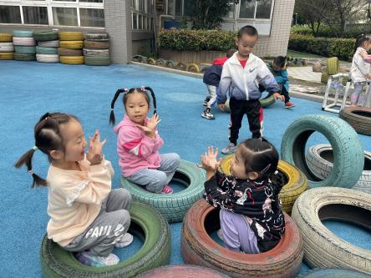 | 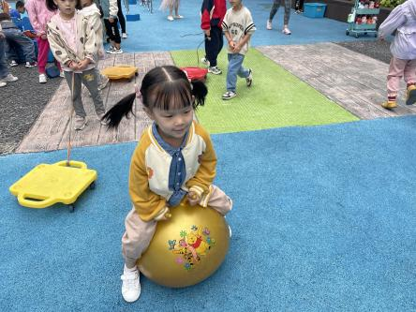 | 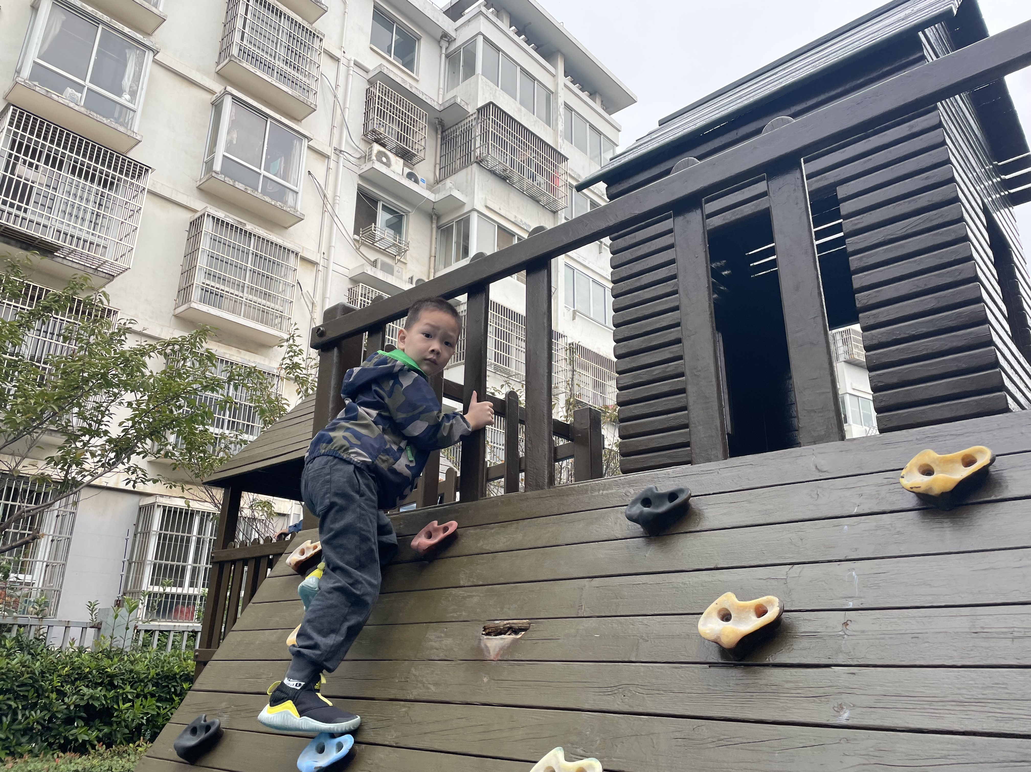
 | 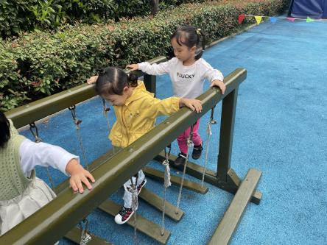 | 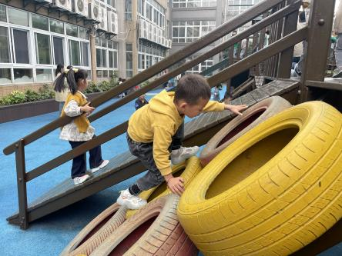

生活活动情况：
今天的早点是曲奇、小熊饼干和牛奶，各组的值日生按组别轮流洗小手进行值日工作。
吃完能够进行漱口并将牛奶杯送到相应位置的幼儿有：陈盼、李宇涵、穆永泽、张砚钧、蒋绍文、贾清晨、叶歆雅、郑雅姝、朱姝妍、柳晨熙、徐梓嘉、陈晓蕊、缪欣妍、金栩萌、王钧逸、周扬、任伊桐、杨芷若、唐锦轩、万灵杰、方雅颂。

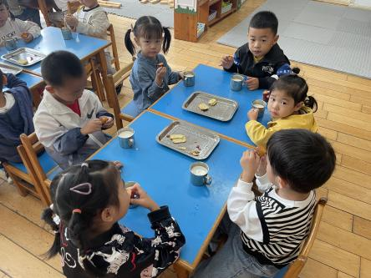 | 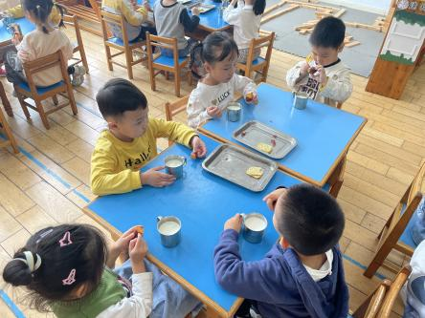 | 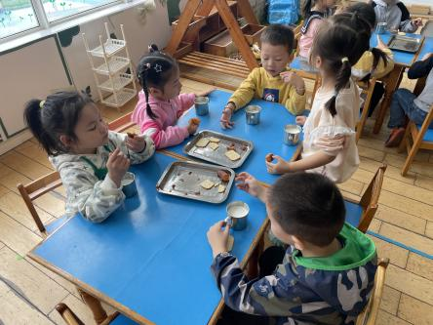
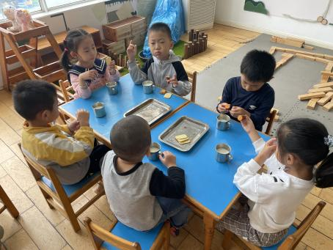

集体活动情况：
《体育：我和垫子做游戏》
垫子是幼儿经常接触的体育器具。本次活动引导幼儿积极探索垫子的多种不同玩法，让幼儿在探索的过程中发现垫子的不同摆放方式就会有不同的玩法，在玩的过程中重点练习幼儿的跳跃动作，提高身体的手脚协调能力，萌发对体育活动的兴趣。
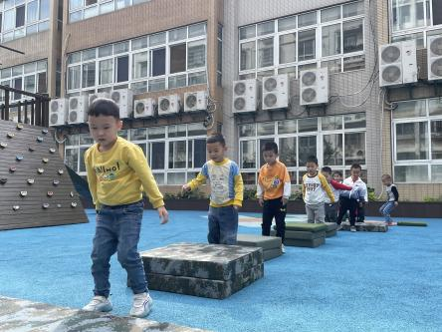 | 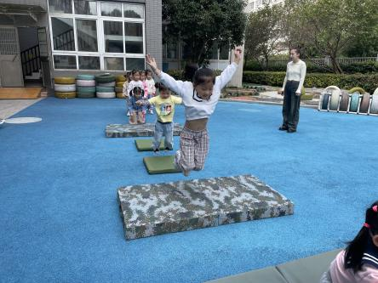 | 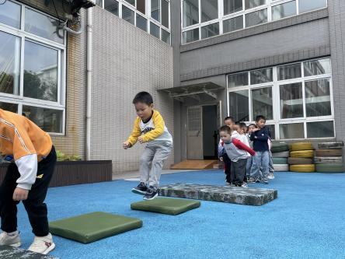
其中能够探索垫子的不同玩法，尝试用多种方法进行跳跃练习的幼儿有：陈盼、李宇涵、穆永泽、张砚钧、蒋绍文、贾清晨、叶歆雅、郑雅姝、朱姝妍、柳晨熙、徐梓嘉、陈晓蕊、缪欣妍、金栩萌、王钧逸、周扬、任伊桐、杨芷若、唐锦轩、万灵杰、方雅颂。

区域游戏情况：
今天游戏中能够积极参与区域的幼儿有：陈盼、李宇涵、穆永泽、张砚钧、蒋绍文、贾清晨、叶歆雅、郑雅姝、朱姝妍、柳晨熙、徐梓嘉、陈晓蕊、缪欣妍、金栩萌、王钧逸、周扬、任伊桐、杨芷若、唐锦轩、万灵杰、方雅颂。

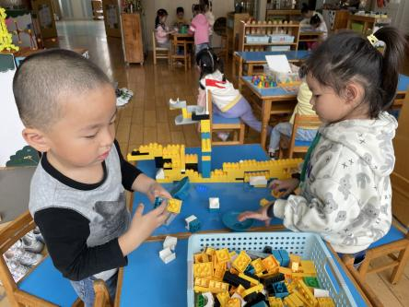  建构区：陈盼、任伊桐 | 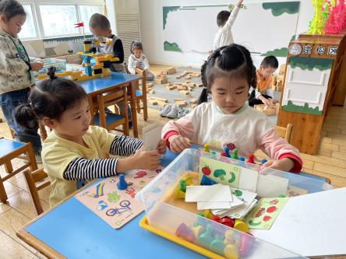  益智区：金栩萌、缪欣妍 | 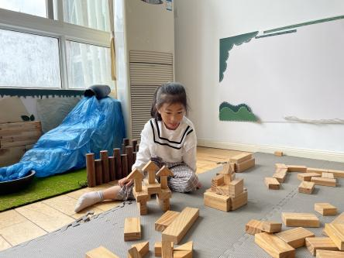  建构区：杨芷若
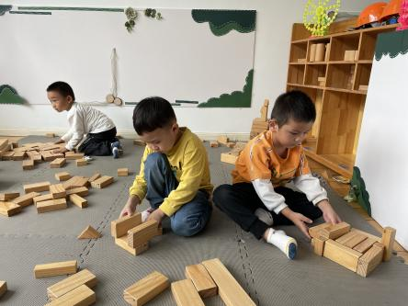  建构区：穆永泽、柳晨熙 | 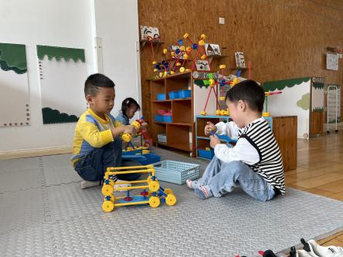  万能工匠：唐锦轩、郑雅姝、李宇涵 | 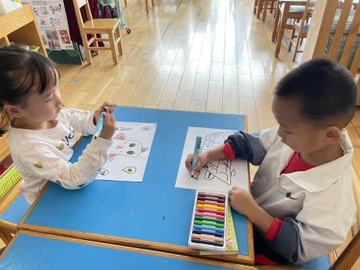  美工区：贾清晨、陈雨航
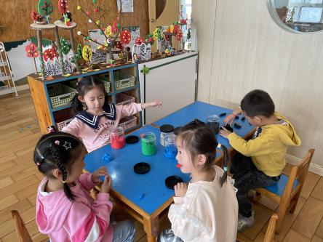  美工区：朱姝妍、陈晓蕊、方雅颂、万灵杰 | 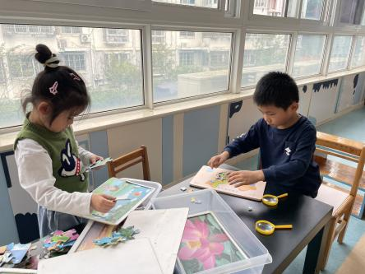  科探区：叶歆雅 | 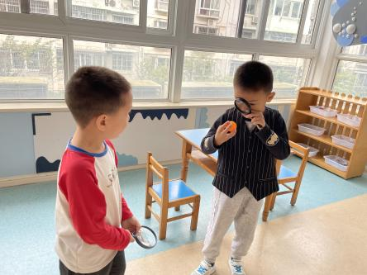  科探区：蒋绍文、周扬
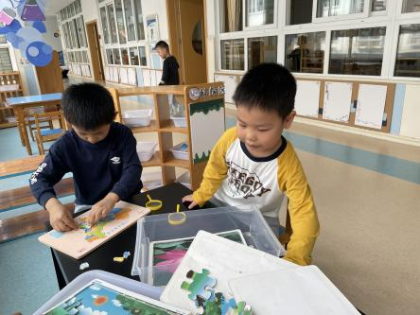

科探区：徐梓嘉、张砚钧

午餐情况：
今天的午餐是花生饭、百页卷肉、油麦菜炒木耳和银鱼鸡蛋羹。
餐前各小组幼儿有序如厕、洗手、开好大炮，做好餐前准备。洗好手后小朋友开好大炮有序排好队自主端饭菜。所有的幼儿都能两只小手端住碗，并有序的行径。
午餐时，随着舒缓柔和的轻音乐，幼儿用正确的姿势午餐小脚放在桌子下面，身体朝向桌子一手扶碗一手拿勺。安静的进餐，知道一口饭一口菜，举手添汤；餐后自主送碗勺后自主拿取苹果，苹果吃完洗手漱口擦嘴巴做好餐后卫生管理。
自主进餐并光盘行动的幼儿有：陈盼、李宇涵、穆永泽、张砚钧、蒋绍文、贾清晨、叶歆雅、郑雅姝、朱姝妍、柳晨熙、徐梓嘉、陈晓蕊、缪欣妍、金栩萌、王钧逸、周扬、任伊桐、杨芷若、唐锦轩、万灵杰、方雅颂。

午睡情况：
散步后孩子们主动塞好小椅子自主如厕，进入午睡室后主动将鞋子摆整齐，放在指定的位置。今天20位幼儿听完睡前故事在12点30分左右进入睡眠的状态分别是：陈盼、李宇涵、穆永泽、张砚钧、蒋绍文、贾清晨、叶歆雅、郑雅姝、朱姝妍、柳晨熙、徐梓嘉、陈晓蕊、缪欣妍、金栩萌、王钧逸、周扬、杨芷若、唐锦轩、万灵杰、方雅颂。
睡前能自主尝试盖被子的幼儿有：陈盼、李宇涵、穆永泽、张砚钧、蒋绍文、贾清晨、叶歆雅、郑雅姝、朱姝妍、柳晨熙、徐梓嘉、陈晓蕊、缪欣妍、金栩萌、王钧逸、周扬、任伊桐、杨芷若、唐锦轩、万灵杰、方雅颂。

老师的话：
1.各位家长：
咱班自然角开始收集啦！！！
幼儿园的“自然角”是幼儿认识自然的窗口，也是幼儿园教育环境中的组成部分，请每位家长根据自己的意愿选择其中一种品类进行准备，周一带至班级。
观赏区：绿植、花卉、多肉（不宜过大，水培土培均可)，可以和小朋友一起设计小名牌需要写上幼儿姓名以及植物名称插在植物盆里。
水培土培种植区：常见的生长周期变化较快的可以种植的食物（可参考：豆子、洋葱、土豆、番薯等能够长根的)
水培区土培区的种植工具：水培器皿、土培盆，菜地的土
晒秋区：秋天常见的果实（如：玉米、水稻、核桃、花生、山芋、菱角、梨、枣、柿子、南瓜等此区域物品可11月再带)
养殖区：小金鱼、小乌龟、蜗牛等
温馨提示：所带物品无毒、无刺。
在园期间，宝贝们将在老师的指导下学习照料和管理植物，用自己的方式来照顾小动物和小植物。看他们的生长过程为，感知生命的变化，这些种植、观赏活动，不但能增强幼儿对观察的兴趣和坚持性，也能激发幼儿的关心和爱护植物的情感。

